## 15. Insertar y extraer archivos de un contenedor

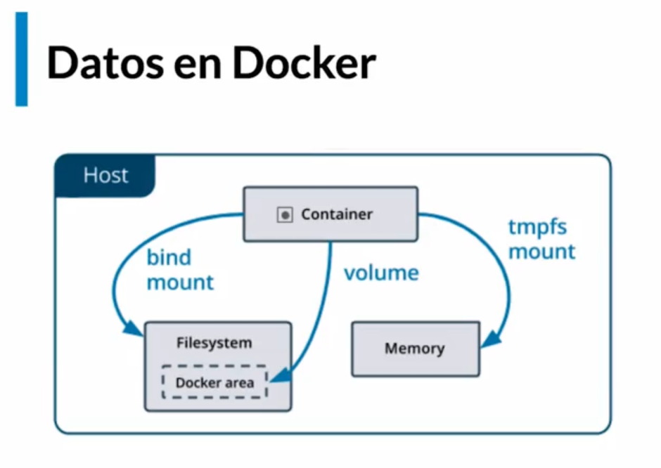

Host: Donde Docker esta instalado.

Bind Mount: Guarda los archivos en la maquina local persistiendo y visualizando estos datos (No seguro).

Volume: Guarda los archivos en el area de Docker donde Docker los administra (Seguro).

TMPFS Mount: Guarda los archivos temporalmente y persiste los datos en la memoria del contenedor, cuando muera sus datos mueren con el contenedor.